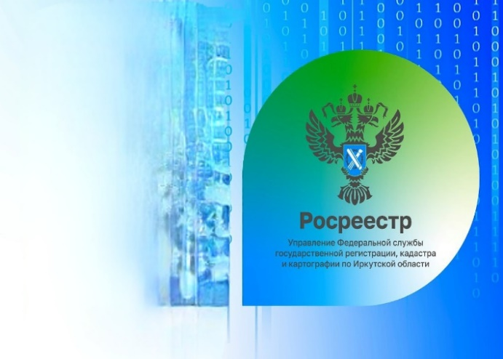
ПРОВЕРИТЬ ПРОЕКТ ДОГОВОРА ПРОСТО:
ОТПРАВИТЬ ФОТО ДОГОВОРА ЧЕРЕЗ ОБРАТНУЮ СВЯЗЬ РОСРЕЕСТРА
В рамках акции Управления Росреестра по Иркутской области «Экспресс проверка договора»
Хотите чтобы сделка с недвижимостью прошла за 1-2 дня?

Собираетесь заключить договор купли-продажи или дарения земельного участка?

Перед заключением и подписанием договора необходимо проверить объект на наличие запретов и ограничений на распоряжение им, а также Узнайте о том, какую информацию необходимо указать в договоре, во избежание приостановления регистрации.
Отправьте сообщение через электронную форму Платформа обратной связи, размещенную на Портале Госуслуг в сети Интернет (www.gosuslugi.ru/help/obratitsya_v_pos), либо в личном кабинете участника сделки на Портале Госуслуг с проектом договора (раздел Помощь/Платформа обратной связи/отправить сообщение).
После проведения проверки Вы получите рекомендации по устранению выявленных замечаний.

 8 (3952) 450-150 

